Maa-artisokkakeittoa, hirven filettä kaskijuureksilla ja punaviinikastiketta, yrttivoita

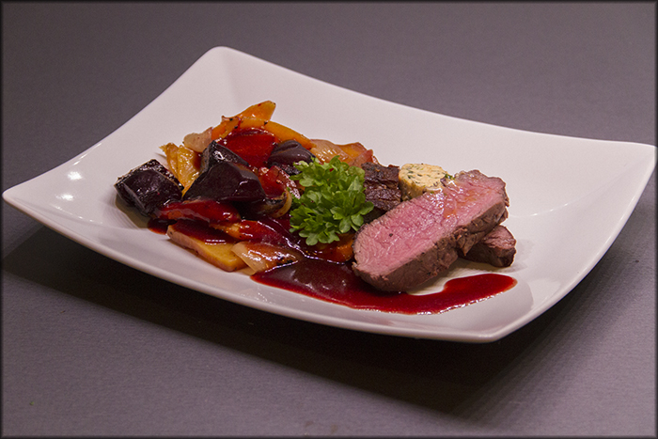

Maa-artisokkakeitto:
- 1 kg maa-artisokkaa
- 4 dl kermaa
- kasvislientä
- mustaa koskenlaskijaa
- suolaa
- valkopippuria
- persiljaa
- (palviliharouhetta)

Maanläheinen ja huumaavan hieno maa-artisokan maku sopii mitä parhaiten riista-aterian alkuruoaksi. Vaikka maa-artisokka onkin muodoltaan kuhmurainen ja hieman hankala kuorittava, niin se sujuu hyvin kun hommaan asennoituu oikein. Hommaan kannattaa varata jakkara ja lasillinen viiniä, niin homma sujuu silloin hienosti.
- Keitetään kuoritut ja lohkotut maa-artisokat kasvisliemessä kypsiksi.
- Vähennetään keitinlientä (älä heitä pois) ja survotaan sauvasekoittimella tasaiseksi.
- Lisätään kerma ja sekoitetaan, lisätään koskenlaskija ja kasvislientä siten että koostumus on sopiva.
- Lisätään hieman valkopippuria ja suolaa maku tarkistaen.
- Varsinaiseen annokseen voi lisätä hieman palviliharouhetta. Tarjoa esim. valkosipulivoipatongin kera.
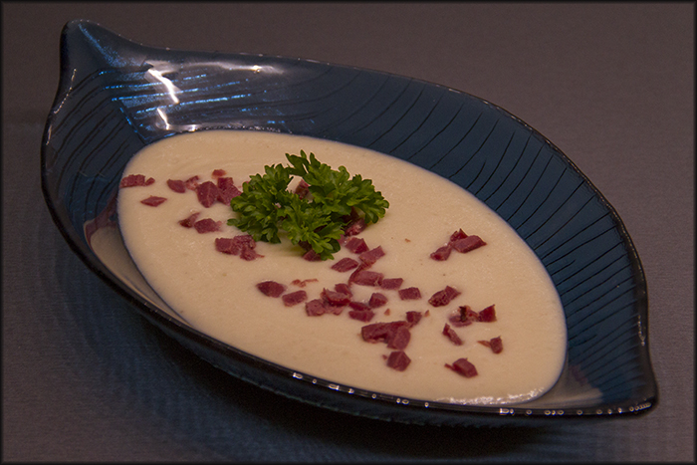

.
Kaskijuurekset:
Sopii erinomaisesti hirven fileen seuraksi. Esim. porkkanaa, sipulia, lanttua ja punajuurta. Punajuuret ovat tässä huikean hyviä. Ne vain kannattaa pitää valmistuksen ajan erillään, etteivät ne värjää muita juureksia. Leikataan kasvikset rouheiksi paloiksi ja paahdetaan niihin väriä kuivalla valurautapannulla. Kaadetaan kasvikset pellille, pirskotellaan päälle oliiviöljyä, suolaa pippuria ja hunajaa. Uuniin 175 astetta, noin 45 minuuttia.

Hirven file:
Jos on vähänkään epävarma pihvinpaistaja, niin suosittelen tätä idioottivarmaa valmistusmetelmää. Hirven file otetaan hyvissä ajoin huoneen lämpöön. Kuivataan file ja suolataan ja pippuroidaan pinta. Laita valurautapannulle rasvaa, pari murskattua valkosipulin kynttä sekä muutama timjamin oksa. Paista file kauniin ruskeaksi joka puolelta yrttivoissa lusikalla valellen. Laita paistimittari paksuimpaan kohtaan ja liha uuniin vuokaan 175 asteen lämpötilaan. Kun mittari näyttää 54-55 astetta, niin liha pois uunista ja kääritään folioon. Liha on silloin vielä hienon punertavaa ja mehevää. Annetaan lihan vetäytyä foliossa noin 15 minuuttia. Liha leikataan poikkisyin sopiviksi pihveiksi.

Punaviinikastike:

- 2 dl viipaloitua sipulia
- 1/2 dl viipaloitua punajuurta
- ruokaöljyä
- 3-4 rkl siankylkeä
- 5 dl punaviiniä
- 6 dl vasikanfondia
- 1 timjamin oksa
- 1/2 laakerin lehti
- 1 tl punaviinietikkaa
- 25 g voita
- 1 1/2 maustemitallista suolaa
- 10 ripausta vastajauhettua mustapippuria

- Ruskista sipuli ja punajuuri kunnolla öljyssä keskilämmöllä. Lisää viini ja siankylki ja kiehauta.
- Keitä viiniä, kunnes sitä on jäljellä noin 1 dl. Lisää fondi, siankylki, timjamin oksa ja puolikas laakerin lehti.
- Kiehauta ja siivilöi. Redusoi, kunnes nestettä on jäljellä 4 dl, eli noin 5 min korkeassa lämpötilassa.
- Siivilöi kastike. Kiillota kastike voilla ja suurusta esim. veteen sekoitetulla maizenalla.
- Mausta suolalla ja pippurilla.
Tämä on alkuperäinen punaviinikastikkeen ohje Tommy Myllymäen kastikekirjasta. Itse sävelsin tuota jonkin verran. Jätin pois siankyljen ja viiniäkin käytin vain pari-kolme desiä. Sipulin ja punajuuren kuullotuksen jälkeen lisäsin viinin ja muutaman desin lihalientä sekä mausteet. Tämän seoksen keittelin kasaan ja siivilöin. Ihan pikku ripaus demerarasokeria, suurustus maizenalla ja nokare voita. Hyvää tuli näinkin :)

Yrttivoi:
Sekoita voin sekaan murskattu valkosipulin kynsi, pippuria, ruohosipulia, persiljaa ja paprikajauhetta. Olen huomannut että yrttivoihin kannattaa laittaa valkosipulia varovasti, sillä sen maku korostuu tässä yhteydessä todella helposti. Rullaa voi voipaperin sisään pötkylä ja laita se pakastimeen. Leikkaa pötkylästä annoksiin sopivia voinappeja.

